# [Data Engineer Challenge with SQL](https://academy.dqlab.id/main/package/practice/99)

## Produk DQLab Mart

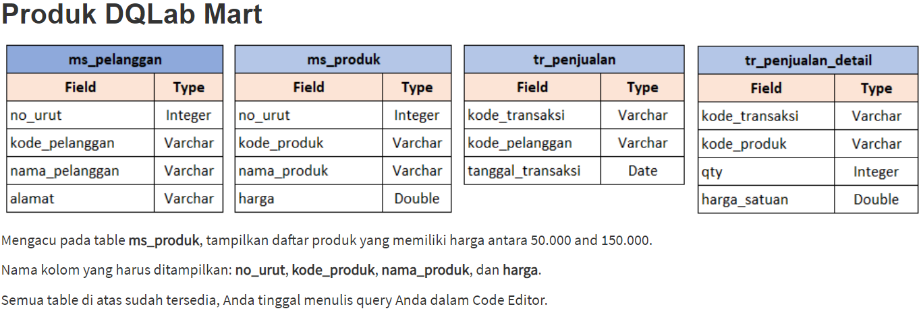

Detail Table :

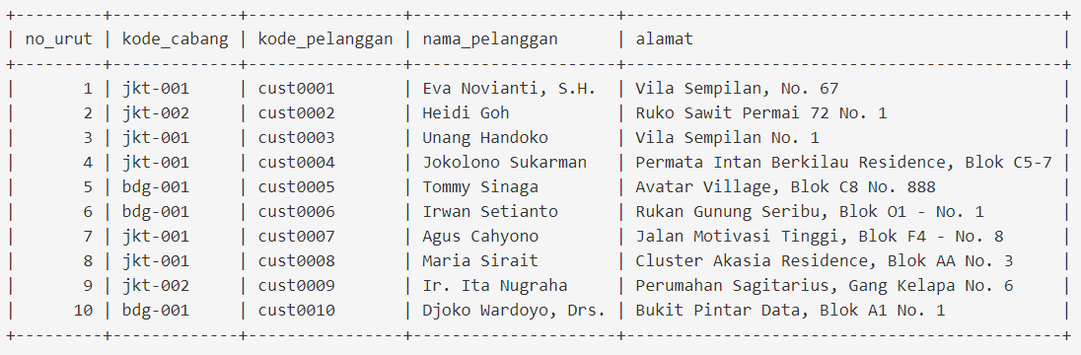

Table 1 ms_pelanggan

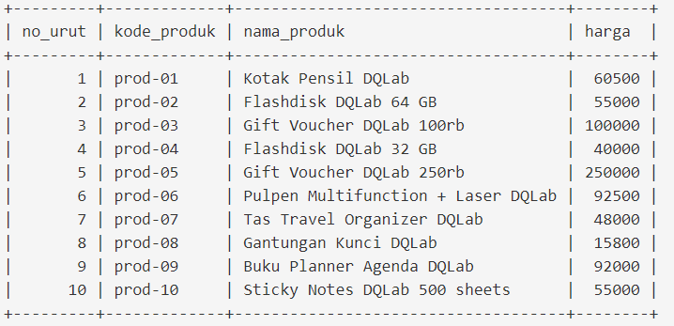

Table 2 ms_produk

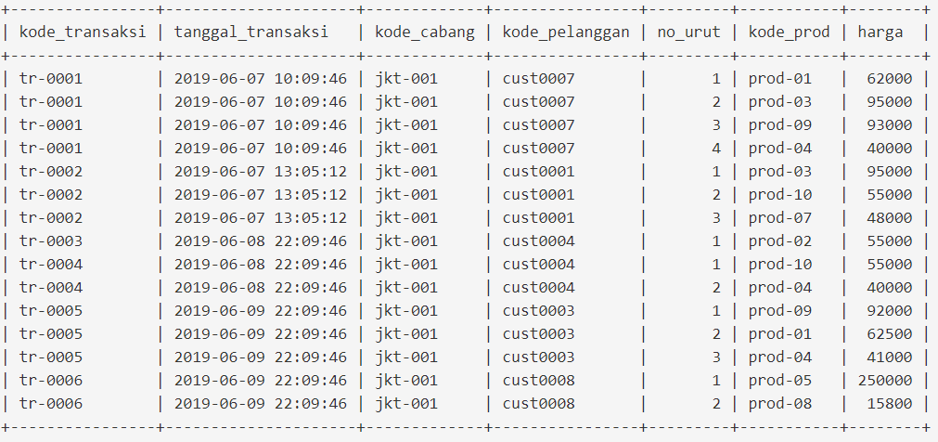

Table 3 tr_penjualan

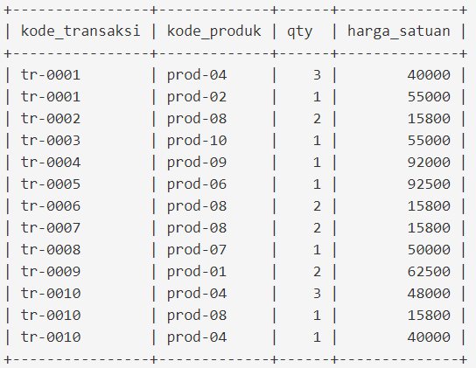

Table 4 tr_penjualan_detail

Mengacu pada table **ms_produk**, tampilkan daftar produk yang memiliki harga antara 50.000 and 150.000.

Nama kolom yang harus ditampilkan: **no_urut**, **kode_produk**, **nama_produk**, dan **harga**.



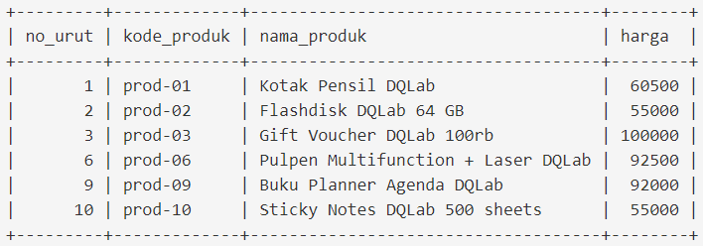

## Thumb drive di DQLab Mart

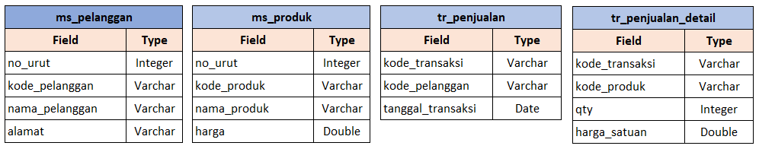

Tampilkan semua produk yang mengandung kata Flashdisk.

Nama kolom yang harus ditampilkan: **no_urut**, **kode_produk**, **nama_produk**, dan **harga**.



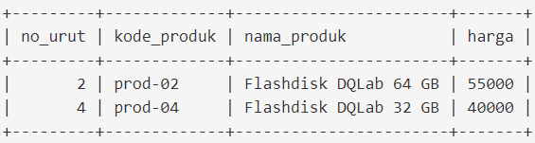

## Pelanggan Bergelar



Tampilkan hanya nama-nama pelanggan yang hanya memiliki gelar-gelar berikut: S.H, Ir. dan Drs.

Nama kolom yang harus ditampilkan: **no_urut**, **kode_pelanggan**, **nama_pelanggan**, dan **alamat**.

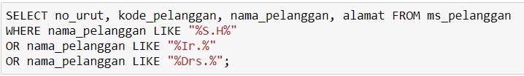

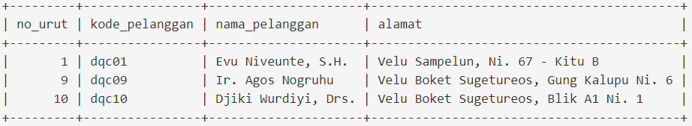

## Mengurutkan Nama Pelanggan



Tampilkan nama-nama pelanggan dan urutkan hasilnya berdasarkan kolom **nama_pelanggan** dari yang terkecil ke yang terbesar (A ke Z).

Nama kolom yang harus ditampilkan: **nama_pelanggan**.

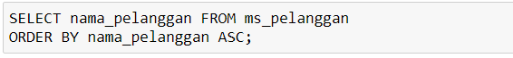

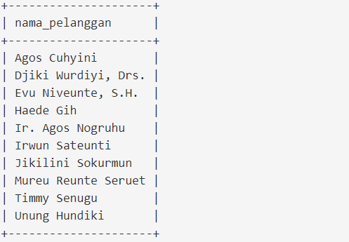

## Mengurutkan Nama Pelanggan Tanpa Gelar



Tampilkan nama-nama pelanggan dan urutkan hasilnya berdasarkan kolom **nama_pelanggan** dari yang terkecil ke yang terbesar (A ke Z), namun gelar tidak boleh menjadi bagian dari urutan. Contoh: **Ir. Agus Nugraha** harus berada di atas **Heidi Goh**.

Nama kolom yang harus ditampilkan: **nama_pelanggan**.

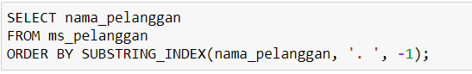

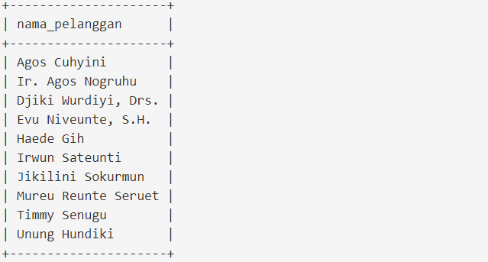

# Pada SUBSTRING_INDEX bagian titik harus ditambahkan spasi karena pada dasarnya penulisan gelar misalnya setelah Ir. akan di tambah spasi baru nama lengkap, jika tidak pengurutannya tidak sesuai dengan perintah.

## Nama Pelanggan yang Paling Panjang



Tampilkan nama pelanggan yang memiliki nama paling panjang. Jika ada lebih dari 1 orang yang memiliki panjang nama yang sama, tampilkan semuanya.

Nama kolom yang harus ditampilkan: **nama_pelanggan**.

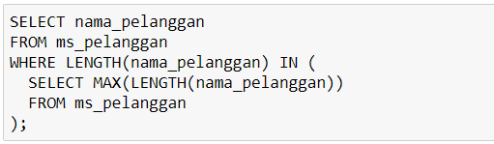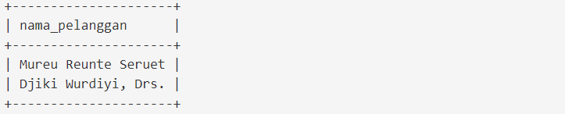

## Nama Pelanggan yang Paling Panjang dengan Gelar



Tampilkan nama orang yang memiliki nama paling panjang (pada row atas), dan nama orang paling pendek (pada row setelahnya). Gelar menjadi bagian dari nama. Jika ada lebih dari satu nama yang paling panjang atau paling pendek, harus ditampilkan semuanya.

Nama kolom yang harus ditampilkan: **nama_pelanggan**.

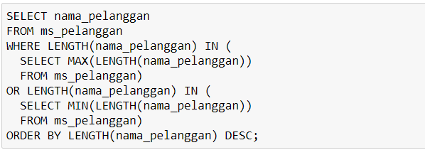

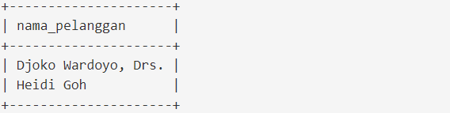

## Kuantitas Produk yang Banyak Terjual



Tampilkan produk yang paling banyak terjual dari segi kuantitas. Jika ada lebih dari 1 produk dengan nilai yang sama, tampilkan semua produk tersebut.

Nama kolom yang harus ditampilkan: **kode_produk**, **nama_produk**,**total_qty**.

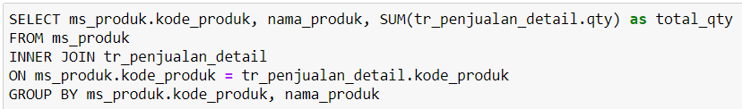

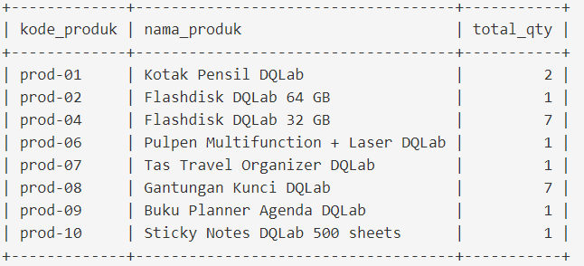

Ada 2 produk yang memiliki total_qty terbanyak, maka tampilkan keduanya dengan menambahkan HAVING

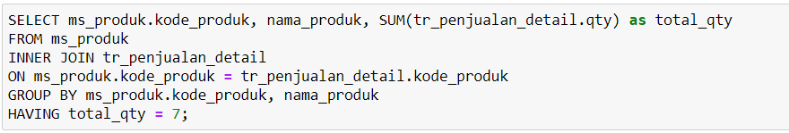

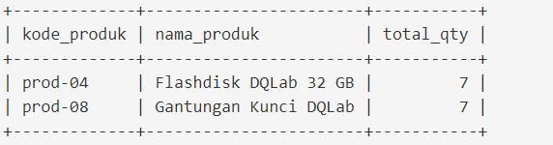

## Pelanggan Paling Tinggi Nilai Belanjanya



Siapa saja pelanggan yang paling banyak menghabiskan uangnya untuk belanja? Jika ada lebih dari 1 pelanggan dengan nilai yang sama, tampilkan semua pelanggan tersebut.

Nama kolom yang harus ditampilkan: **kode_pelanggan**, **nama_pelanggan**, **total_harga**.

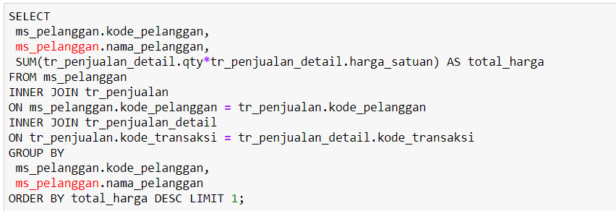

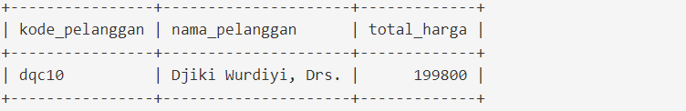

## Pelanggan yang Belum Pernah Berbelanja



Tampilkan daftar pelanggan yang belum pernah melakukan transaksi.

Nama kolom yang harus ditampilkan: **kode_pelanggan**, **nama_pelanggan**, **alamat**.

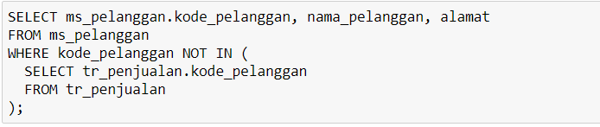

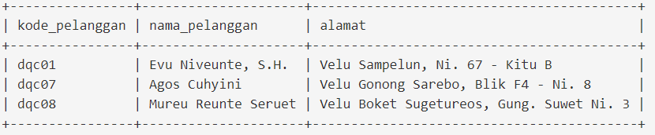

## Transaksi Belanja dengan Daftar Belanja lebih dari 1



Tampilkan transaksi-transaksi yang memiliki jumlah item produk lebih dari 1 jenis produk. Dengan lain kalimat, tampilkan transaksi-transaksi yang memiliki jumlah baris data pada table **tr_penjualan_detail** lebih dari satu.

Nama kolom yang harus ditampilkan:  **kode_transaksi**, **kode_pelanggan**, **nama_pelanggan**, **tanggal_transaksi**, **jumlah_detail**

